26 kwietnia - 25 ROCZNICA ŚMIERCI HANNY OŻOGOWSKIEJ

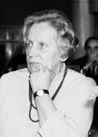
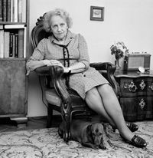

Hanna Ożogowska (ur. 20 lipca 1904r. w Warszawie, zm. 26 kwietnia 1995r.)
– polska prozaiczka, poetka i tłumaczka literatury rosyjskiej, niemieckiej i włoskiej.
Ukończyła Instytut Pedagogiki Specjalnej i Wydział Pedagogiczny Wolnej Wszechnicy Polskiej. Debiutowała w 1932r. na łamach tygodnika „Płomyk” jako autorka literatury dziecięcej. Publikowała wiersze dla dzieci w „Naszym Dzienniczku” – tygodniowym bezpłatnym dodatku, „Dziennika Poznańskiego” dla dzieci
i młodzieży. Po wojnie do 1947r. była redaktorem naczelnym „Płomyczka”, następnie do 1951 pracowała w szkolnictwie średnim w Łodzi. Była dyrektorem Liceum Pedagogicznego dla Wychowawczyń Przedszkoli w Łodzi. Od 1952 do 1969 była redaktorem naczelnym „Płomyka”. W latach 1972 – 1988 była wiceprezesem Polskiej Sekcji IBBY. Otrzymała wiele nagród i odznaczeń. Najważniejsze to: 1956- Złoty Krzyż Zasługi; 1967- Krzyż Kawalerski Orderu Odrodzenia Polski; 1974- Order Uśmiechu; 1974 i 1981 nagroda w plebiscycie „Orle Pióro”; 1984- Krzyż Komandorski Orderu Odrodzenia Polski; 1985- Nagroda Miasta Warszawy; 1987- tutuł honorowy „Zasłużony dla Kultury Narodowej” Pochowana została na cmentarzu Powązki Wojskowe w Warszawie.
Dzięki książkom Hanny Ożogowskiej możemy poznać dawną Warszawę od strony jej bohaterów.
VARSISAVA strona poświęcona Warszawie umożliwia z lekkim dystansem i przymrużeniem oka w ramach cyklu POZNAJEMY WARSZAWĘ POPRZEZ KSIĄŻKI pokazuje Warszawę na różne sposoby i z różnej perspektywy.

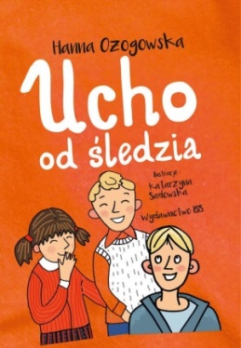
W pierwszej części spacerujemy po Warszawie śladami bohaterów powieści „Ucho od śledzia” H. Ożogowskiej
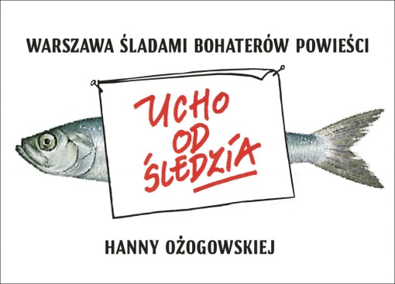
od 10 do 14 lat
Tematyka: przygoda

w drugiej części poznajemy stolicę poprzez bohaterów książek „Głowa na tranzystorach” oraz „Za minutę pierwsza miłość”.
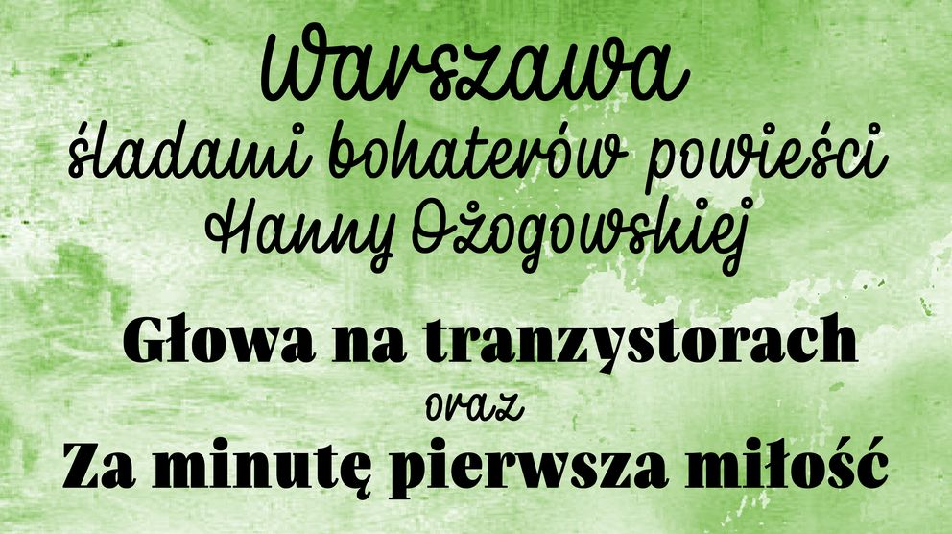
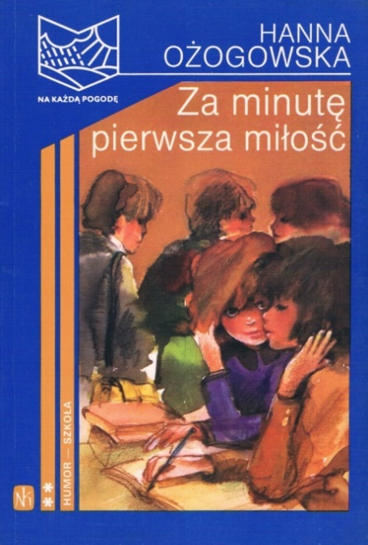
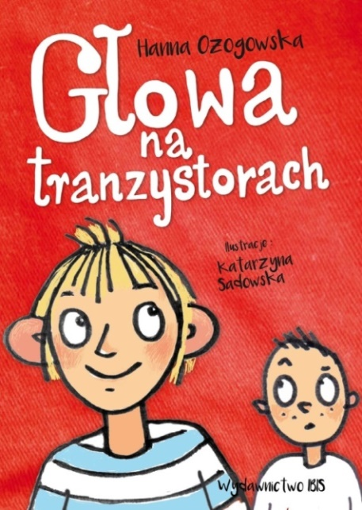

od 10 do 14 lat
Tematyka: miłość, romans, przygoda, humor
od 7 do 11 lat
Tematyka: przygoda, przyjaźń, zabawa
Inne książki napisane przez Hannę Ożogowską dla dzieci i młodzieży od 7 do14 lat. Tematyka: przygoda, przyjaźń, humor i zabawa.

